1 .Пример САУ. Роль и место элементов и устройств.

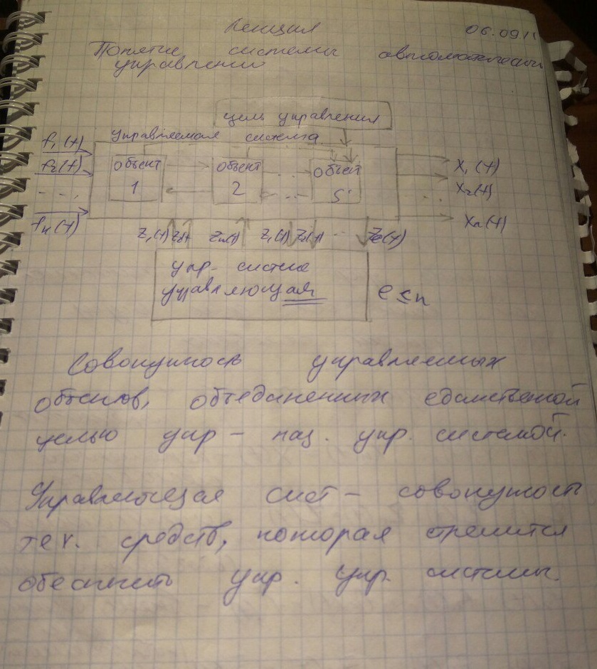
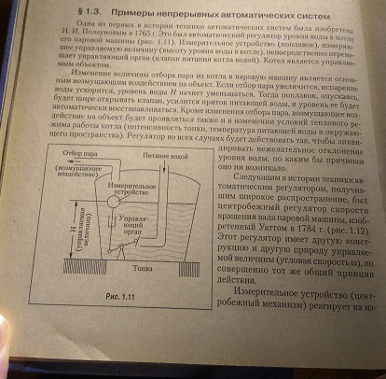
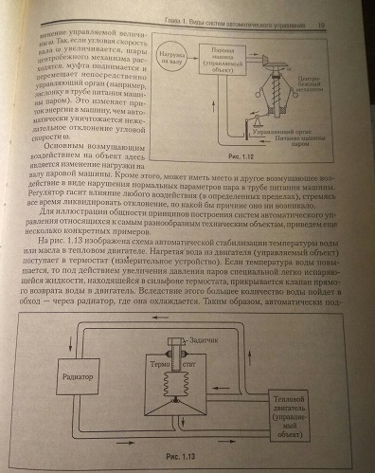

Общие сведения об элементах автоматики.
Элементом автоматики называется обособленная часть схемы автоматики, функционально выполняющая свою функцию (например усилитель, стабилизатор).
Элементы автоматики делятся на:
1. Датчики – это элемент автоматики, функционально преобразующий
входную физическую величину в сигнал, удобный для измерения и дальнейшей обработки.
2. Усилитель – это устройство, предназначенное для усиления входных сигналов в виде определенной физической величины (усилитель напряжения, или тока, усилия, давления).
3. Стабилизатор – элемент автоматики, предназначенный для поддержания постоянства физической величины на своем выходе (например, стабилизаторы напряжения, тока, давления).
4. Переключающее устройство – это элемент автоматики, предназначенный для коммутации электрических цепей.
5. Исполнительные устройства – это элементы автоматики приводящие в действие регулирующие органы объектов регулирования (электродвигатели, электромагнитные муфты, электромагниты).

